**SISTEMATIKA BAHAN AJAR**

Sekolah : SMA N SEMARANG

Mata Pelajaran : Matematika

Kelas/Semester : XI / Gasal

Materi Pokok : Matriks

Waktu : 2 x 45 menit (Pertemuan I)

1. **TINJAUAN UMUM**
2. **Kompetensi Dasar**
   1. Menjelaskan matriks dan kesamaan matriks dengan menggunakan masalah kontekstual dan melakukan operasi pada matriks yang meliputi penjumlahan, pengurangan, perkalian skalar, dan perkalian, serta transpose
   2. Menyelesaikan masalah kontekstual yang berkaitan dengan matriks dan operasinya.
3. **Indikator Pencapaian Kompetensi**
   * 1. Menjelaskan konsep matriks dari masalah kontekstual yang diberikan.
     2. Mengidentifikasi kesamaan dua matriks dan transpose matriks.
     3. Menyelesaikan masalah kontekstual ke dalam bentuk matriks.
4. **Materi Prasyarat**

Sebagai prasyarat dalam mempelajari materi tentang matriks siswa diharapkan sudah paham materi pada sistem persamaan linear.

1. **Petunjuk Bagi Peserta Didik untuk Mempelajari Bahan Ajar**

Untuk mempelajari materi pada matriks siswa akan diberikan beberapa masalah yang terkait dengan data yang berupa fakta yang sering dijumpai dalam kehidupan sehari-hari yang nantinya akan disusun menjadi sebuah matriks berbentuk persegi panjang dengan ordo tertentu.

1. **PENDAHULUAN**
2. **Deskripsi singkat atau gambaran umum tentang cakupan materi**

Pernahkan kalian mengamati denah tempat duduk di kelas? Berdasarkan denah tersebut, pada barisan berapakah kalian duduk? Siapa yang duduk pada baris pertama?

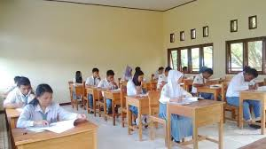

Dengan matriks kalian dapat meringkas penyajian denah tersebut sehingga dengan mudah diketahui letak tempat duduk. Dalam matriks, letak tempat duduk tersebut dinyatakan sebagai elemen-elemen matriks.

Keunggulan matriks, sekarang ini, banyak software matematika (*Microsoft Excel, Matlab, Maple*) menerapkan konsep matriks untuk menyelesaikan masalah nyata terkait matriks. Dalam kehidupan sehari-hari banyak informasi atau data yang ditampilkan dalam bentuk tabel, seperti klasemen liga sepak bola, data nilai siswa, dan absensi siswa

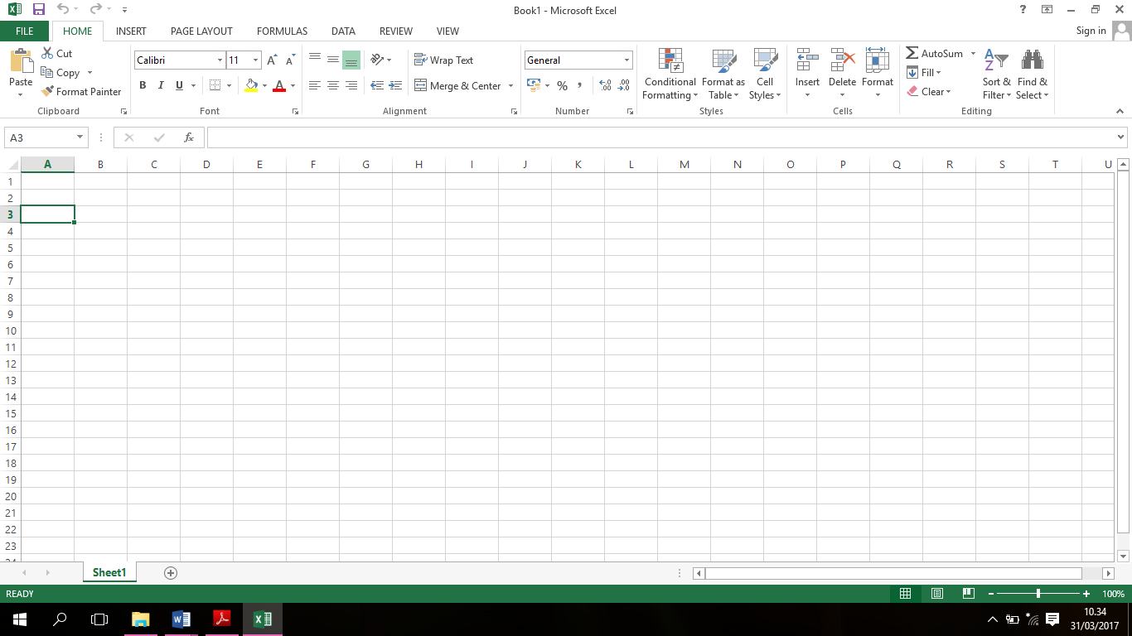

Gambar : *Microsoft Excel*

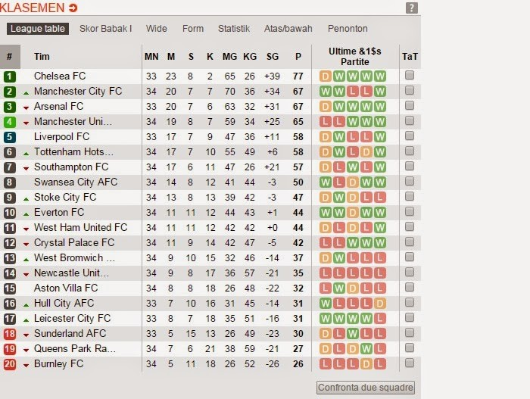

Gambar : Klasemen sepak bola liga inggis

Tabel : Nilai hasil ulangan yang disajikan seperti berikut ini

|  |  |  |  |  |
| --- | --- | --- | --- | --- |
|  | Matematika | Fisika | Kimia | Biologi |
| Amira | 70 | 65 | 85 | 80 |
| Bella | 65 | 70 | 65 | 95 |
| Cantika | 75 | 75 | 80 | 90 |

1. **Manfaat**

Manfaat dari mempelajari materi ini adalah untuk menyelesaikan masalah dalam kehidupan sehari-hari, dalam ilmu matematika seperti untuk menyelesaiakn sistem persamaan linear, mencari determinan, vektor, dan transformasi pada geometri.

1. **Tujuan pembelajaran**
   * + 1. Siswa mampu menjelaskan konsep matriks dengan tepat, jika diberikan permasalahan kontekstual.
       2. Siswa mampu mengidetifikasi unsur-unsur matriks dengan tepat, jika diberikan soal tentang matriks.
       3. Siswa mampu mengidentifikasi transpose matriks dengan tepat, jika diberikan soal tentang matriks.
       4. Siswa mampu mengidentifikasi kesamaan matriks dengan tepat, jika diberikan beberapa matriks.
       5. Siswa mampu menyelesaikan masalah kontekstual ke dalam matriks dengan tepat, jika diberikan soal cerita.
2. **PENYAJIAN**
3. **Uraian atau penjelasan materi yang dibahas secara rinci dengan diikuti contoh-contoh atau ilustrasi**

**Matriks**

|  |
| --- |
| * 1. **Pengertian matriks** |

Matriks adalah susunan bilangan berbentuk persegi panjang, yang diatur dalam baris dan kolom, ditulis diantara kurung kecil ( ) atau siku-siku [ ], dimana setiap bilangan tersebut disebut dengan elemen matriks. Suatu matriks dilambangkan dengan huruf kapital, dan elemen-elemennya dengan huruf kecil.

|  |
| --- |
| **Contoh 1.:** |

Tabel nilai hasil ulangan yang disajikan seperti berikut ini :

|  |  |  |  |  |
| --- | --- | --- | --- | --- |
|  | Matematika | Fisika | Kimia | Biologi |
| Amira | 70 | 65 | 85 | 80 |
| Bella | 65 | 70 | 65 | 95 |
| Cantika | 75 | 75 | 80 | 90 |

Jika hanya ditulis bilangannya saja, kemudian diberi tanda kurung, maka diperoleh :

$$A=\left[\begin{matrix}70 & 65 \\ 65 & 70 \\ 75 & 75 \end{matrix} \begin{matrix}85 & 80 \\ 65 & 95 \\ 80 & 90\end{matrix}\right]$$

Matriks *A* memiliki ukuran, ukuran matriks disebut dengan ordo matriks, dimana ordo suatu matriks ditentukan oleh banyaknya baris dan banyaknya kolom yang terdapat di dalam matriks tersebut. Matriks *A* memiliki 3 baris dan 4 kolom sehingga ordonya 3 × 4 biasa ditulis $A_{3×4}$. Jika matriks $A$ terdiri dari $m$ baris dan $n$ kolom, maka matriks tersebut berordo $m × n$ yang ditulis $A_{m×n}$, dimana banyak elemen pada matriks adalah $m × n = 16$ buah.

Bentuk umum $\left[\begin{matrix}\begin{matrix}a_{11} & a_{12} & a_{13} \\ a_{21} & a_{22} & a_{23}\end{matrix} & \begin{matrix}⋯ & ⋯ & a_{1n} \\ ⋯ & ⋯ & a_{2n}\end{matrix} \\ \begin{matrix}⋯ & ⋯ & ⋯ \\ a_{m1} & a_{m2} & a_{m3}\end{matrix} & \begin{matrix}⋯ & ⋯ & ⋯ \\ ⋯ & ⋯ & a_{mn}\end{matrix}\end{matrix}\right]$ banyak baris $=m$

banyak kolom $= n$

dengan $a_{ij}$ adalah elemen dari matriks pada baris ke-*i* dan kolom ke-*j*.

|  |
| --- |
| **Masalah 1 :** |

Seorang siswa mencatat hasil ulangan hariannya untuk mata pelajaran Matematika, Kimia, Fisika, dan Bahasa Inggris. Dalam tabel berikut.

|  |  |  |  |  |
| --- | --- | --- | --- | --- |
| Mata pelajaran | UH I | UH II | UH III | UH IV |
| Matematika | 70 | 80 | 90 | 80 |
| Kimia | 80 | 70 | 80 | 60 |
| Fisika | 50 | 70 | 80 | 60 |
| Bahasa inggris | 70 | 90 | 100 | 80 |

Penyelesaian :

Sehingga dapat ditulis 

Sebutkan banyak baris dari data tersebut 4

Sebutkan banyak kolom dari data tersebut 4

Sebutkan banyak bilangan dari data tersebut adalah 16

Tuliskan elemen-elemen baris ke-1 70, 80, 90, 80

Tuliskan elemen-elemen baris ke-2 80, 70, 80, 60

Tuliskan elemen-elemen kolom ke-1 70, 80, 50, 70

Tuliskan elemen-elemen kolom ke-4 80, 60, 60, 80

Tuliskan elemen baris pertama kolom pertama adalah 70, ditulis $a_{11}$ 70

Tuliskan elemen baris pertama kolom ketiga adalah 90, ditulis $a_{13}$ 90

Tuliskan elemen baris kedua kolom pertama adalah 80, ditulis $a_{21}$ 80

Ukuran atau ordo dari data tersebut 4 baris × 4 kolom

Jadi matriks *A* terdiri dari $4$ baris dan $4$ kolom, maka matriks tersebut berordo $4×4$ yang ditulis $A_{4×4}$, dimana banyak elemen pada matriks adalah  buah.

|  |
| --- |
| * 1. **2. Jenis matriks** |

1. **Matriks baris**

Adalah matriks yang hanya terdiri dari satu baris sehingga berordo $1× n$.

Contoh 2: $\left[\begin{matrix}1 & -5\end{matrix}\right], [\begin{matrix}4 & -2 & 1\end{matrix}]$

1. **Matrik kolom**

Adalah matriks yang hanya terdiri dari satu kolom sehingga berordo $m× 1$.

Contoh 3: $\left[\begin{matrix}-1 \\ 3 \\ 1\end{matrix}\right]$

1. **Matriks persegi**

Adalah matriks yang jumlah baris dan kolomnya sama, sehingga berordo $m× n$.

Contoh 4: $\left[\begin{matrix}0 & -1 \\ 2 & 1\end{matrix}\right], \left[\begin{matrix}-1 & 2 & 4 \\ -2 & 5 & 7 \\ 3 & 0 & 1\end{matrix}\right]$

1. **Matriks segitiga**

Adalah matriks bujur sangkar yang elemen-elemen di bawah atau di atas elemen diagonal bernilai nol.

Contoh 5: $\left[\begin{matrix}-1 & 0 & 0 \\ -2 & 5 & 0 \\ 3 & 0 & 1\end{matrix}\right], \left[\begin{matrix}\begin{matrix}-2 & 3 \\ 0 & 5\end{matrix} & \begin{matrix}7 & 12 \\ -8 & 4\end{matrix} \\ \begin{matrix}0 & 0 \\ 0 & 0\end{matrix} & \begin{matrix}2 & 6 \\ 0 & 13\end{matrix}\end{matrix}\right]$

1. **Matriks identitas**

Adalah matriks yang berbentuk bujur sangkar dan elemen diagonal utamanya adalah 1 dan elemen lainnya nol.

Contoh 6:

|  |
| --- |
| * 1. **Transpose matriks** |

Transpose dari suatu matriks $A$ ditulis *At*adalah matriks yang diperoleh dengan cara menukar setiap baris dari matriks $A$ menjadi kolom pada matriks *At* dan kolom pada matriks $A$ menjadi baris pada matriks *At.* Sehingga $A$ yang berordo $m×n$ menjadi *At*yang berordo $n×m$*.*

Bentuk umum : maka

|  |
| --- |
| * 1. **Kesamaan dua matriks** |

Dua buah matriks $A$ dan $B$ dikatakan sama $\left(A=B\right),$ jika dan hanya jika ordo kedua matriks sama dan elemen-elemennya yang seletak bernilai sama. Bentuk umum : $A = B⟺=\left[\begin{matrix}a & b \\ c & d\end{matrix}\right]=\left[\begin{matrix}a & b \\ c & d\end{matrix}\right]$

|  |
| --- |
| **Contoh 2 :** |

$A=\left[\begin{matrix}a & b & c\end{matrix}\right], B=\left[\begin{matrix}-a \\ b \\ c\end{matrix}\right], C=\left[\begin{matrix}a & b & c\end{matrix}\right],$ dan

$D=[\begin{matrix}-a & b & c]\end{matrix}$

Perhatikan matrik di atas, matriks $A$ berordo $1×3$, matrik $B$ berordo $3×1$, matriks $C$ berordo $1×3$, matriks $D$ berordo $1×3$. Matrik yang memiliki ordo sama adalah matriks $A, C$, dan $D.$ Namun karena elemen-elemen yang seletak sama atau senilai adalah matriks $A$ dan $C$ sehingga matriks yang sama adalah matriks $A=C$.

1. **Latihan yang berisi aktivitas atau kegiatan yang harus dilakukan peserta didik setelah membaca dan mempelajari materi**
2. Pak Margono yang tinggal di kota *P* memiliki usaha jasa pengiriman barang. Suatu ketika, perusahaan pak Margono menerima order mengirim barang ke kota *V*. Jika setiap dua kota yang terhubungkan diberi bobot 1, sedangkan dua kota yang tidak terhubungkan diberi bobot 0. Nyatakanlah persoalan pengiriman barang tersebut dalam bentuk matriks.

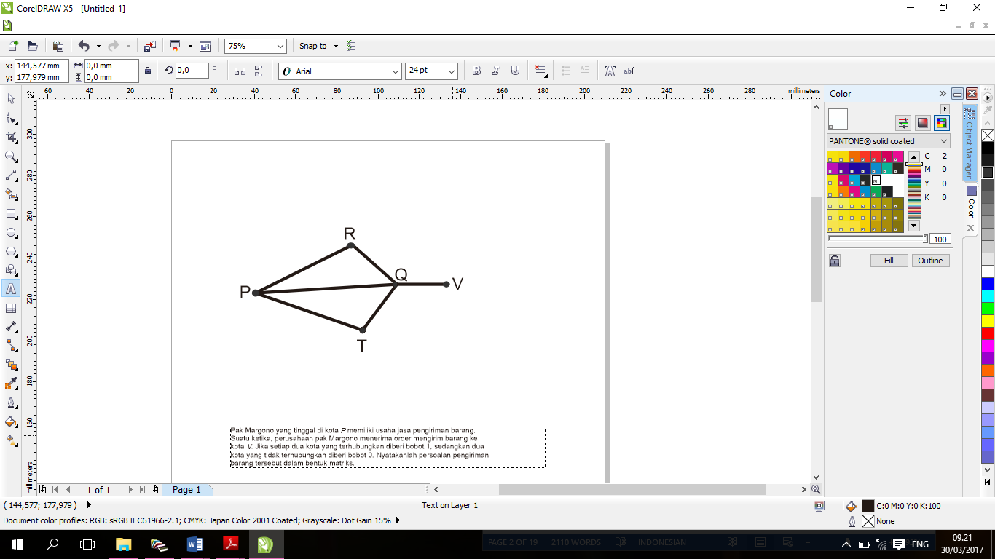

Gambar : Diagram rute pengiriman barang

1. Pada tahun ajaran baru, Anas mewakili beberapa temannya untuk membeli 5 buku Matematika, 4 buku Bahasa Ingris, dan 4 buku Biologi. Pada saat yang bersamaan, Samad mewakili teman-teman yang lainnya membeli 10 buku Matematika, 11 buku Bahasa Inggris, dan 6 buku Biologi. Nyatakanlah persoalan tersebut dalam bentuk matriks.
2. Nyatakan ordo dan jenis-jenis matriks berikut,
$\left[\begin{matrix}1 & 0 \\ 0 & 1\end{matrix}\right]$

$\left[\begin{matrix}-7 & 3 & 2\end{matrix}\right]$

$\left[\begin{matrix}2 \\ 4 \\ \begin{matrix}9 \\ -6\end{matrix}\end{matrix}\right]$

$\left[\begin{matrix}2 & 0 & 0 \\ 1 & 4 & 0 \\ -1 & 2 & -3\end{matrix}\right]$

$\left[\begin{matrix}\frac{1}{2} & 5 & \frac{2}{3} \\ 0 & 1 & -2 \\ -8 & \frac{1}{4} & 11\end{matrix}\right]$

3. Tuliskan transpose dari matriks-matriks berikut ini,
$\left[\begin{matrix}-7 & 3 & 2\end{matrix}\right]$

$\left[\begin{matrix}2 \\ 4 \\ \begin{matrix}9 \\ -6\end{matrix}\end{matrix}\right]$

$\left[\begin{matrix}-3 & 7 & 1 \\ 2 & 0 & 5\end{matrix}\right]$

$\left[\begin{matrix}3 & -1 \\ -5 & 0 \\ 9 & 4\end{matrix}\right]$

4. Hitunglah nilai s dan t jika matriks $P^{t}=Q.$
5. $P=\left[\begin{matrix}2 & -1 \\ 4 & 8\end{matrix}\right]$ dan $Q=\left[\begin{matrix}2 & 2s \\ s+t & 8\end{matrix}\right]$
6. $P=\left[\begin{matrix}3 & 5 & 2s-1 \\ 9 & 7 & 10 \\ -4 & 5 & 0\end{matrix}\right]$ dan $Q=\left[\begin{matrix}3 & 2s+1 & -4 \\ 6 & 7 & 5 \\ s+3t & 10 & 0\end{matrix}\right]$
7. Hitunglah nilai $x$ dan $y$ dari kesamaan matriks berikut ini.
$\left[\begin{matrix}3 & 5 \\ 2 & y\end{matrix}\right]=\left[\begin{matrix}x & 5 \\ 2 & 3\end{matrix}\right]$

$\left[\begin{matrix}x+y \\ x-y\end{matrix}\right]=\left[\begin{matrix}3 \\ 7\end{matrix}\right]$

$\left[\begin{matrix}2 & x+y \\ 4 & 7\end{matrix}\right]=\left[\begin{matrix}2 & -5 \\ 3y-2 & 7\end{matrix}\right]$

$\left[\begin{matrix}2a & b & c \\ \frac{1}{2}d & b & -6\end{matrix}\right]=\left[\begin{matrix}4 & 3a & -2b \\ 6x & -2c & -b\end{matrix}\right]$

8. **Rangkuman**

Matriks adalah susunan beberapa bilangan dalam bentuk persegi panjang, yang diatur menurut baris dan kolom. Jika matriks *A* terdiri dari *m* baris dan *n* kolom, maka matriks tersebut berordo *m × n* yang ditulis $A_{m×n}$, dimana banyak elemen pada matriks adalah *m × n* buah.

$$\left[\begin{matrix}\begin{matrix}a_{11} & a_{12} & a_{13} \\ a_{21} & a_{22} & a_{23}\end{matrix} & \begin{matrix}⋯ & ⋯ & a_{1n} \\ ⋯ & ⋯ & a_{2n}\end{matrix} \\ \begin{matrix}⋯ & ⋯ & ⋯ \\ a_{m1} & a_{m2} & a_{m3}\end{matrix} & \begin{matrix}⋯ & ⋯ & ⋯ \\ ⋯ & ⋯ & a_{mn}\end{matrix}\end{matrix}\right]$$

Matriks dibedakan menjadi lima jenis yaitu, matriks baris, matriks kolom, matrik persegi, matriks segitiga, dan matriks identitas. Transpose dari suatu matriks *A* ditulis *At*adalah matriks yang diperoleh dengan cara menukar setiap baris dari matriks *A* menjadi kolom pada matriks *At* dan kolom pada matriks *A* menjadi baris pada matriks *At.*

Dua buah matriks *A* dan *B* dikatakan sama, ditulis $A=B$ jika matriks *A* dan *B* mempunyai ordo yang sama dan semua elemennya yang seletak bernilai sama.

1. **Penutup**
2. **Tes formatif dan kunci jawaban (Post test)**
3. Tuliskan sebuah matriks berordo 2 × 3 jika diketahui

$a_{11}=3, a_{12}=a_{21}=-5, a_{13}=-a_{11},a_{22}={2a}_{12}, a_{23}={-3a}_{11}$ Penyelesaian : $a_{11}=3$

$$a_{12}=-5$$

$$a_{13}=-3$$

$$a_{21}=-5$$

$$a_{22}=2\left(-5\right)=-10$$

$$a_{23}=-3\left(3\right)=-9$$

Sehingga matriks yang terbentuk $\left[\begin{matrix}3 & -5 & -3 \\ -5 & -10 & -9\end{matrix}\right]$

1. Jelaskan jenis-jenis matriks berikut ini

$\left[\begin{matrix}2 & -1 \\ -3 & 3\end{matrix}\right]$

$[\begin{matrix}2 & -3 & 1\end{matrix}]$

$\left[\begin{matrix}-1 & 0 & 0 \\ 4 & -1 & 0 \\ -2 & 4 & 0\end{matrix}\right]$

Penyelesaian :

1. Merupakan matriks persegi, karena jumlah baris dan kolomnya sama berordo 2 × 2
2. Merupakan matriks baris, karena hanya terdiri dari satu baris yang berordo 1 × 3
3. Merupakan matriks segitiga, karena berbentuk bujur sangkar dan nilai elemen-elemen di atas diagonalnya nol.
4. Tuliskan matriks asal jika diketahui transpose dari matrik tersebut adalah beriku ini

$$B^{t}=\left[\begin{matrix}\begin{matrix}0 & -2 \\ 1 & -3 \\ 4 & -12\end{matrix} & \begin{matrix}7 & 1 \\ 5 & 0 \\ 6 & 3\end{matrix}\end{matrix}\right]$$

Penyelesaian : $B=\left[\begin{matrix}\begin{matrix}0 & 1 & 4 \\ -2 & -3 & -12\end{matrix} \\ \begin{matrix}7 & 5 & 6 \\ 1 & 0 & 3\end{matrix}\end{matrix}\right]$

1. Telusuri nilai *x* dan *y* dari kesamaan kedua matriks berikut ini

$$\left[\begin{matrix}x & 2y \\ 0 & 3\end{matrix}\right]=\left[\begin{matrix}1 & 8 \\ 0 & 3\end{matrix}\right]$$

Penyelesaian : $x=1$

$$2y=8⇔y=4$$

Sehingga nilai $x = 1$ dan $y=4$

1. Pada tahun lalu Bu Wulan mendata hasil panen mangga, pisang, dan jambu dari kebunnya. Berikut ini adalah data hasil panen Bu wulan selama 4 bulan (dalam ton).

|  |  |  |  |  |
| --- | --- | --- | --- | --- |
| Bulan ke  Hasil panen | I | II | III | IV |
| Mangga | 1 | 2 | 3 | 3 |
| Pisang | 5 | 3 | 2 | 4 |
| Jambu | 10 | 8 | 12 | 6 |

Tentukan penyajian data tersebut ke dalam matriks P

Penyelesaian : $P=\left[\begin{matrix}\begin{matrix}1 & 2 \\ 5 & 3 \\ 10 & 8\end{matrix} & \begin{matrix}3 & 3 \\ 2 & 4 \\ 12 & 6\end{matrix}\end{matrix}\right]$

1. Pada tahun ajaran baru, Anas mewakili beberapa temannya untuk membeli 5 buku Matematika dan 4 buku Biologi. Dia harus membayar sebesar Rp410.000,00 Pada saat yang bersamaan, Samad mewakili teman-teman yang lainnya membeli 10 buku Matematika dan 6 buku Biologi. Samad harus membayar Rp740.000,00 untuk semuanya. Nyatakanlah persoalan tersebut dalam bentuk matriks.
2. **Tindak lanjut**

**Remidial dilakukan apabila siswa belum mencapai KKM < 75**

Diketahui matriks $P=(p_{31})$ ditentukan oleh $P=\left[\begin{matrix}6 & -3 \\ 8 & 1 \\ 2 & 3\end{matrix}\right]$

1. Tentukan ordo matriks P
2. Tentukan $P_{22},P_{31},P_{32},P_{11}.$
3. Hitunglah $P_{12}+P_{22}, P_{21}-P_{32}.$
4. Jika $n=P_{31,}$ hitunglah $\frac{n^{2}+n-2}{n-1}$.
5. Tentukan transpose matriks

**Pengayaan bagi siswa yang sudah mencapai KKM ≥ 75**

Jika matriks $\left[\begin{matrix}\begin{matrix}a & a+2b-3 \\ b+4c & a+b+c+d\end{matrix} \\ \begin{matrix}2a+e & b+e+f \\ a+b+g & h-g+2e\end{matrix}\end{matrix}\right]$ adalah matriks nol, tentukan nilai a, b, c, d, e, f, g, dan h.

**DAFTAR PUSTAKA**

1. Ari, Rosihan dkk. 2014. *Perspektif Matematika untuk Kelas XI SMA dan MA Kelompok Matapelajaran Wajib 2*. Solo : Platinum.
2. Kemendikbud. 2014. *Matematika SMA/MA/SMK/MAK Kelas X Semester 1 Kurikulum 2013 Buku Siswa*. Jakarta : Kemendikbud
3. Kemendikbud. 2014. *Matematika SMA/MA/SMK/MAK Kelas XI Semester 1 Kurikulum 2013 Buku Siswa*. Jakarta : Kemendikbud
4. Kuntarti, dkk. 2007. *Matematika SMA dan MA untuk Kelas XII Semester I Program IPA.* Jakarta : Erlangga.

**FORMAT: RANCANGAN PENGEMBANGAN MEDIA PEMBELAJARAN**

Sekolah : SMA N SEMARANG

Mata Pelajaran : Matematika

Kelas/Semester : XI / Gasal

Materi Pokok : Matriks

Waktu : 2 x 45 menit (Pertemuan I)

## Nama media pembelajaran

Powerpoint matriks yang berisikan pengertian matriks, kesamaan dua buah matriks, dan transpose dari matriks.

## Kompetensi Dasar

* 1. Mejelaskan matriks dan kesamaan matriks dengan menggunakan masalah kontekstual dan melakukan operasi pada matriks yang meliputi penjumlahan, pengurangan, perkalian skalar, dan perkalian, serta transpose.
  2. Menyelesaikan masalah kontekstual yang berkaitan dengan matriks dan operasinya.

## Indikator Pencapaian Kompetensi

* + 1. Menjelaskan konsep matriks dari masalah kontekstual yang diberikan.
    2. Mengidentifikasi kesamaan dua matriks dan transpose matriks.
    3. Menyelesaikan masalah kontekstual ke dalam bentuk matriks.

1. **Tujuan penggunaan media pembelajaran**

Untuk membantu guru dalam menyajikan bahan ajar yang akan disampaikan pada proses pembelajaran berlangsung dan memberitahukan fase-fase lama proses pembelajaran sehingga tahu tindakan apa saja yang akan dilakukan selama proses pembelajaran. Mempermudah siswa dalam proses pembelajaran dengan disajikan ringkasan materi pada pembelajaran yang telah dilalui.

1. **Bentuk/macam media pembelajaran**

Power ponit

1. **Alat dan Bahan**

Leptop

LCD

Buku-buku paket penunjang

1. **Cara membuat/Cara memperoleh**

Dengam menyususun bahan ajar dari berbagai sumber buku paket yang terbaru sesuai dengan kurikulum 2013.

1. **Cara menggunakan**

Disajikan saat proses pembelajaran berlangsung oleh guru dan siswa mengamati apa yang ada pada slide power point, menjawab pertanyaan yang diajukan pada slide, dan melaksanakan apa yang terdapat pada slide.

1. **Ilustrasi**

Guru menampilkan slide secara beruntut dan siswa mengamti dan memahami apa yang ada pada slide.

**FORMAT: LEMBAR KEGIATAN PESERTA DIDIK (LKPD)**

Sekolah : SMA N SEMARANG

Mata Pelajaran : Matematika

Kelas/Semester : XI / Gasal

Materi Pokok : Matriks

Waktu : 2 x 45 menit (Pertemuan I)

1. **Kompetensi yang akan dicapai/KD**
   1. Mejelaskan matriks dan kesamaan matriks dengan menggunakan masalah kontekstual dan melakukan operasi pada matriks yang meliputi penjumlahan, pengurangan, perkalian skalar, dan perkalian, serta transpose.
   2. Menyelesaikan masalah kontekstual yang berkaitan dengan matriks dan operasinya.
2. **Indikator Pencapaian Kompetensi**
   * 1. Menjelaskan konsep matriks dari masalah kontekstual yang diberikan.
     2. Mengidentifikasi kesamaan dua matriks dan transpose matriks.
     3. Menyelesaikan masalah kontekstual ke dalam bentuk matriks.
3. **Tujuan Pembelajaran**
   * + 1. Menjelaskan konsep matriks dengan tepat, jika diberikan permasalahan kontekstual.
       2. Mengidetifikasi unsur-unsur matriks dengan tepat, jika diberikan soal tentang matriks.
       3. Mengidentifikasi kesamaan matriks dengan tepat, jika diberikan beberapa matriks.
       4. Mengidentifikasi transpose matriks dengan tepat, jika diberikan soal tentang matriks.
       5. Menyelesaikan masalah kontekstual ke dalam matriks dengan tepat, jika diberikan soal cerita.
4. **Petunjuk belajar**

Siswa secara berkelompok (dua pasang) mengamti dan memamhami apa yang ada pada LKPD kemudian menyelesaikan dengan cara berdiskusi bertukar pendapat dalam satu kelompok dan jika mengalami kesulitan bias bertanya pada kelompok lain untuk menyamakan pendapat.

1. **Informasi pendukung**

Buku-buku paket yang relefan sesuai dengan materi yang disampaikan pada saat pembelajaran berlangsung.

1. **Tugas-tugas dan langkah-langkah kerja**
2. Isilah nama anggota kelompok masing-masing.
3. Amati dan pahami masalah dan soal-soal yang ada pada LKS.
4. Diskusikan bersama kelompok masing-masing dan lengkapi lembar kerja yang ada pada LKS
5. **Soal-soal**

**Masalah 1:**

Seorang siswa mencatat hasil ulangan hariannya untuk mata pelajaran Matematika, Kimia, Fisika, dan Bahasa Ingris. Dalam tabel berikut.

|  |  |  |  |  |
| --- | --- | --- | --- | --- |
| Mata pelajaran | UH I | UH II | UH III | UH IV |
| Matematika | 70 | 80 | 90 | 80 |
| Kimia | 80 | 70 | 80 | 60 |
| Fisika | 50 | 70 | 80 | 60 |
| Bahasa inggris | 70 | 90 | 100 | 80 |

Jika disebut nilai 50, nilai mata pelajaran ........................ dan ulangan ke .....

Sajikan data tersebut dalam bentuk baris dan kolom, dengan menghilangkan judul baris dan kolom ke dalam bentuk matriks dengan notasi A.

Penyelesaian :

Sehingga dapat ditulis 

Sebutkan banyak baris dari data tersebut ...................................................

Sebutkan banyak kolom dari data tersebut .................................................

Sebutkan banyak bilangan dari data tersebut adalah .................................

Tuliskan elemen-elemen baris ke-1 ..........................................................

Tuliskan elemen-elemen baris ke-2 ...........................................................

Tuliskan elemen-elemen baris ke-3 ...........................................................

Tuliskan elemen-elemen baris ke-4 ...........................................................

Tuliskan elemen-elemen kolom ke-1 ........................................................

Tuliskan elemen-elemen kolom ke-2 ........................................................

Tuliskan elemen-elemen kolom ke-3 ........................................................

Tuliskan elemen-elemen kolom ke-4 ........................................................

Tuliskan elemen baris pertama kolom pertama adalah .........., ditulis $a_{11}$..................

Tuliskan elemen baris pertama kolom ketiga adalah ............., ditulis $a_{13}$..................

Tuliskan elemen baris kedua kolom pertama adalah .............., ditulis $a_{21}$.................

Tuliskan elemen baris ketiga kolom kedua adalah ..............., ditulis $a_{32}$...................

Ukuran atau ordo dari data tersebut ... baris × ... kolom

Jadi matriks *A* terdiri dari *......* baris dan ...*...* kolom, maka matriks tersebut berordo *... × ...*yang ditulis $A_{…×…}$, dimana banyak elemen pada matriks adalah *...× ...* buah.

**Masalah 2:**

Perhatikan matriks berikut ini berdasarkan apa yang telah kamu ketahui tentang definisi jenis-jenis matriks, nyatakan jenis-jenis matriks dan ordo matriks berikut,

$\left[\begin{matrix}1 & 0 \\ 0 & 1\end{matrix}\right]$

$\left[\begin{matrix}-7 & 3 & 2\end{matrix}\right]$

$\left[\begin{matrix}2 \\ 4 \\ \begin{matrix}9 \\ -6\end{matrix}\end{matrix}\right]$

$\left[\begin{matrix}2 & 0 & 0 \\ 1 & 4 & 0 \\ -1 & 2 & -3\end{matrix}\right]$

**Masalah 3:**

***Transpos matriks adalah pertukaran baris pada matriks A menjadi kolom di matriks $A^{T}$ dan sebaliknya.***

Bentuk umum : $A=\left[\begin{matrix}a & b & c \\ d & e & f\end{matrix}\right]$ maka $A^{t}=\left[\begin{matrix}a & d \\ b & e \\ c & f\end{matrix}\right]$

Diketahui $A=\left[\begin{matrix}3 & 2 \\ 1 & 4 \\ 0 & -5\end{matrix}\right]$, $B=\left[\begin{matrix}4 & 2 \\ -1 & 0\end{matrix}\right]$, dan $C =[\begin{matrix}3 & 2 & -1\end{matrix}]$

Jika matrik A berordo 3×2 dengan menukar elemen baris menjadi elemen kolom dan sebaliknya, sehingga matrik barunya berordo ... ×...,

$$A^{T}=\left[\begin{matrix} & & \\ & & \end{matrix}\right]$$

Jika matrik B berordo ... × ... dengan menukar elemen baris menjadi elemen kolom dan sebaliknya, sehingga matrik barunya berordo ... ×...,

$$B^{t}=\left[\begin{matrix} & \\ & \end{matrix}\right]$$

Jika matrik C berordo ...×... dengan menukar elemen baris menjadi elemen kolom dan sebaliknya, sehingga matrik barunya berordo ... ×...,

$$C^{t}=\left[\begin{matrix} \\ \\ \end{matrix}\right]$$

**Masalah 4:**

**Dua buah matriks dikatakan sama, jika mempunyai ordo yang sama dan semua elemen yang seletak bernilai sama.**

Bentuk umum : $A = B⟺=\left[\begin{matrix}a & b \\ c & d\end{matrix}\right]=\left[\begin{matrix}a & b \\ c & d\end{matrix}\right]$

Diketahui $A=\left[\begin{matrix}3 & 2 & -1\end{matrix}\right], B=\left[\begin{matrix}4 & 2 \\ -1 & 0\end{matrix}\right], C=\left[\begin{matrix}4 & 2 \\ -1 & 0\end{matrix}\right], D=\left[\begin{matrix}3 & 2 & -1\end{matrix}\right],$

$E=\left[\begin{matrix}2 & \sqrt{6} \\ 0 & -1\end{matrix}\right],$ dan $F=\left[\begin{matrix}-1 \\ 2 \\ 3\end{matrix}\right].$

Tulislah pasangan matriks yang sama dari matriks-matriks berikut.

**Latihan soal:**

1. Pak Margono yang tinggal di kota *P* memiliki usaha jasa pengiriman barang. Suatu ketika, perusahaan pak Margono menerima order mengirim barang ke kota *V*. Jika setiap dua kota yang terhubungkan diberi bobot 1, sedangkan dua kota yang tidak terhubungkan diberi bobot 0. Nyatakanlah persoalan pengiriman barang tersebut dalam bentuk matriks.

Gambar : Diagram rute pengiriman barang

1. Pada tahun ajaran baru, Anas mewakili beberapa temannya untuk membeli 5 buku Matematika, 4 buku Bahasa Ingris, dan 4 buku Biologi. Pada saat yang bersamaan, Samad mewakili teman-teman yang lainnya membeli 10 buku Matematika, 11 buku Bahasa Ingris, dan 6 buku Biologi. Nyatakanlah persoalan tersebut dalam bentuk matriks.
2. Hitunglah nilai s dan t jika matriks $P^{t}=Q.$
3. $P=\left[\begin{matrix}2 & -1 \\ 4 & 8\end{matrix}\right]$ dan $Q=\left[\begin{matrix}2 & 2s \\ s+t & 8\end{matrix}\right]$
4. $P=\left[\begin{matrix}3 & 5 & 2s-1 \\ 9 & 7 & 10 \\ -4 & 5 & 0\end{matrix}\right]$ dan $Q=\left[\begin{matrix}3 & 2s+1 & -4 \\ 6 & 7 & 5 \\ s+3t & 10 & 0\end{matrix}\right]$